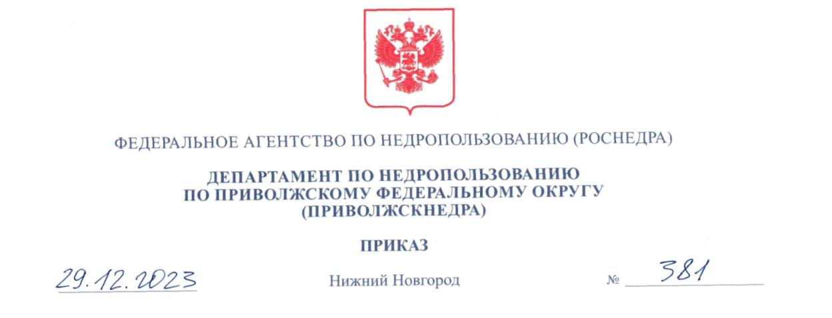

Об изъятии земельного участка для государственных нужд
Российской Федерации с целью проведения работ, связанных с
пользованием недрами за счет средств недропользователя

В соответствии с Главой VII.1 Земельного кодекса Российской Федерации от 25.10.2001 № 136-ФЗ, постановлением Правительства Российской Федерации от 17.06.2004 № 293 «Об утверждении Положения о Федеральном агентстве по недропользованию», решением Комиссии по рассмотрению ходатайств об изъятии земельных участков для государственных нужд Российской Федерации в связи с осуществлением недропользования (за исключением земельных участков, необходимых для ведения работ, связанных с пользованием участками недр местного значения), отнесенных к компетенции Приволжскнедра (протокол от 27.12.2023 № 742), на основании ходатайства об изъятии земельных участков для государственных и муниципальных нужд Акционерного общества «Самаранефтегаз» (далее - АО «Самаранефтегаз») от 14.09.2023, в целях реализации полномочий Федерального агентства по недропользованию по принятию решений об изъятии земельных участков для государственных нужд Российской Федерации в связи с осуществлением недропользования, приказываю:
1. Утвердить схему (далее - Схема, Приложение) расположения земельного участка на кадастровом плане территории по образованию земельного участка с условным номером 63:23:0000000:5402:ЗУ1 площадью 10370 кв.м из земельного участка с кадастровым номером 63:23:0000000:5402 площадью 8083941 +/-24878 кв.м, категории земель «земли
сельскохозяйственного назначения» с видом разрешенного использования «для сенокошения», находящегося в распоряжении Муниципального образования «Кинель-Черкасский район Самарской области» и предоставленного на праве аренды.

- Изъять земельный участок с условным номером 63:23:0000000:5402:ЗУ1 площадью 10370 кв.м, образованный из земельного участка с кадастровым номером 63:23:0000000:5402 площадью 8083941+/-24878 кв.м, находящегося по адресу: Самарская область, Кинель-Черкасский район, сельское поселение Ерзовка, для государственных нужд Российской Федерации с целью проведения работ, связанных с пользованием недрами и осуществляемых за счет средств АО «Самаранефтегаз» в соответствии с лицензией на пользование недрами СМР 16012 НЭ (дата государственной регистрации 11.03.2016).
- Поручить АО «Самаранефтегаз»:

- выступать заказчиком кадастровых работ в целях образования земельного участка, подлежащего изъятию, в соответствии с утвержденной схемой;
- представить в орган, осуществляющий постановку на государственный кадастровый учет объектов недвижимости, заявление о постановке на государственный кадастровый учет земельного участка, который предстоит образовать;
- выступать заказчиком работ по оценке изымаемого земельного участка, оценке прекращаемых прав и размера убытков, причиняемых изъятием земельного участка;
- осуществлять переговоры с правообладателями относительно условий изъятия земельного участка;
- осуществить подготовку проекта соглашения об изъятии земельного участка и направить его в Приволжскнедра для согласования и подписания;
- направить в установленном порядке, подписанное со стороны Приволжскнедра соглашение об изъятии земельного участка в адрес правообладателей для подписания.
4. Отделу геологии и лицензирования Приволжскнедра по Самарской области (Миронова О.А.) направить в установленном порядке копию настоящего приказа:
- в Администрацию Кинель-Черкасского района Самарской области;
- правообладателю (на праве аренды);
- АО «Самаранефтегаз»;
- в орган регистрации прав на территории Самарской области.

- Самарскому филиалу Федерального бюджетного учреждения «Территориальный фонд геологической информации по Приволжскому федеральному округу» (Альгаева И.В.) осуществить опубликование настоящего приказа в порядке, установленном для официального опубликования (обнародования) муниципальных правовых актов уставом поселения, городского округа (муниципального района в случае, если земельные участки, подлежащие изъятию, расположены на межселенной территории) по месту нахождения земельного участка, подлежащего изъятию.
- Разместить настоящий приказ на официальном сайте Приволжскнедра в сети «Интернет».
- Ответственность за исполнение настоящего приказа возложить на начальника отдела геологии и лицензирования Приволжскнедра по Самарской области Миронову О.А.
- Контроль за исполнением настоящего приказа возложить на заместителя начальника Приволжскнедра Ларина Е.В.

